Кыргыз Республикасынын Улуттук илимдер академиясынын Машина таануу, автоматика жана геомеханика институту

И. Раззаков атындагы Кыргыз мамлекеттик техникалык университети

Д 05.24.703 Диссертациялык кеңеши

Кол жазма укугунда
УОК 621.332.331.4:622.673

Таштанбаева Венера Орозбековна
Шахталык көтөрүүчү түзүлүштөрдүн тарткыч аркандарынын чыңалуусун автоматтык көзөмөлдөө тутумун иштеп чыгуу жана ишке ашыруу

05.05.06 – тоо-кен машиналары

техника илимдеринин кандидаты окумуштуулук даражасын алуу үчүн жазылган диссертациянын
Авторефераты

Бишкек 2025
Диссертациялык иш И. Раззаков атындагы Кыргыз мамлекеттик техникалык университетинин «Техносфералык коопсуздук» кафедрасында жана Б. Ельцин атындагы Кыргыз-Россия Славян университетинин «Механика» кафедрасынын лабораториясында аткарылган.

Илимий жетекчи: | Шамсутдинов Марат Мубарякшаевич, техника илимдеринин доктору, Б. Ельцин атындагы КРСУнун «Тоо-кен өндүрүшүнүн табигый процесстери» кафедрасынын профессору
Расмий оппоненттер:
Жетектөөчү уюм:

Коргоо 2025-жылдын «___» __________ саат _____ Кыргыз Республикасынын Улуттук илимдер академиясынын Машина таануу, автоматика жана геомеханика институтунун жана И. Раззаков атындагы Кыргыз мамлекеттик техникалык университетинин алдындагы техника илимдеринин кандидаты окумуштуулук даражасын изденип алуу боюнча Д 05.24.703 диссертациялык кеңешинин жыйынында төмөнкү даректе өтөт: 720055, Бишкек ш., Скрябин көч., 23. Коргоонун онлайн трансляциясынын идентификациялык коду_____________.

Диссертация менен диссертациялык кеңеш түзүлгөн уюмдардын китепканаларында жана __________сайтында таанышууга болот

Автореферат 2025-жылдын «___» __________ таратылды.
Д.05.24.703Диссертациялык кеңештин окумуштуу катчысы, к.и.к., а.и.к |  | Эликбаев К.Т.
ИШТИН ЖАЛПЫ МҮНӨЗДӨМӨСҮ

Диссертациянын темасынын актуалдуулугу.
Заманбап шахталык көтөрүүчү түзүлүш (ШКТ) түзүүдө кымбат баалуу, эксплуатациялоодо татаал жана тейлөөдө, оңдоодо көп эмгекти талап кылган тоо-кен машинасы болуп саналары белгилүү. Шахталык көтөрүүчү түзүлүштүн негизги багыты – бул жер астындагы горизонттордон кен байлыктарды көтөрүү, ошондой эле тоо-кен ишканасын эксплуатациялоо процессинде жумушчу персоналды, материалдарды жана тоо-кен жабдууларын ташууга байланыштуу түшүрүү-көтөрүү операцияларын аткаруу.
Жабдуулардын олуттуу эскириши негизги жабдуулардын бузулушуна жана узакка созулган токтоп калууларга алып келиши мүмкүн, ошондой эле аларды эксплуатациялоонун кооптуулугу жогорулайт.
Көтөрүүчү түзүлүштүн негизги механикалык түйүндөрүнүн ишине жана абалына ишенимдүү көзөмөлдүн жоктугу тарткыч аркандардын үзүлүшүнө байланыштуу аварияларга жана, балким, адамдардын өлүмүнө алып келиши ыктымал.
Көтөрүүчү түзүлүштүн функционалдык түйүндөрүн техникалык диагностикалоо тутумун монтаждоо, оңдоо баскычында жана эксплуатациялоо шарттарында киргизүү потенциалдуу бузулууну өз убагында болжолдоого жана авариялык кырдаалдын алдын алууга мүмкүндүк берет.
Ошондуктан, жогоруда айтылгандарга байланыштуу, эксплуатациялоо мөөнөтү узартылган көтөрүүчү түзүлүштөрдүн тарткыч аркандарынын чыңалуусун көзөмөлдөөнүн техникалык диагностикасынын жаңы ыкмаларын жана каражаттарын иштеп чыгуу жана андан ары өркүндөтүү актуалдуу болуп саналат.
Диссертациянын темасынын артыкчылыктуу илимий багыттар, билим берүү жана илимий мекемелер тарабынан жүргүзүлүп жаткан ири илимий программалар (долбоорлор), негизги илимий-изилдөө иштери менен байланышы. Бул диссертациялык иш И. Раззаков атындагы Кыргыз мамлекеттик техникалык университетинин «Жасалма интеллект менен тоо-кен машиналарын жана механизмдерин эсептөө жана долбоорлоо ыкмаларын өркүндөтүү» темасындагы илимий-изилдөө ишине ылайык аткарылган.
Изилдөөнүн максаты жана милдеттери. Диссертациялык иштин максаты – шахталык көтөрүүчү түзүлүштөрдү авариялардан коргоо үчүн алардын тарткыч аркандарынын чыңалуусун көзөмөлдөө тутумун иштеп чыгуу.
Коюлган максатка жетүү үчүн төмөнкү илимий-техникалык милдеттерди чечүү зарыл.
Изилдөөнүн милдеттери:
- Шахталык көтөрүүчү түзүлүштөрдөгү кырсыктарды, көтөрүүчү түзүлүштөрдү мүмкүн болуучу авариялардан коргоо жана көзөмөлдөө ыкмаларын жана каражаттарын карап чыгуу жана талдоо;
- Шахтанын стволунда көтөрүүчү түзүлүштүн кыймылынын математикалык моделин жана тарткыч аркандын үзүлүү убактысын эсептөө алгоритмин түзүү;
- Берилген күчтөн тарткыч аркандын температуралык өзгөрүүсүнүн математикалык моделин иштеп чыгуу;
- Авариялык кырдаалдардын келип чыгуу себептерин аныктоо максатында көтөрүүчү түзүлүштүн негизги элементтерин үзгүлтүксүз көзөмөлдөөнүн эксперименталдык изилдөөсүн жүргүзүү, эксперименталдык изилдөөлөрдүн жыйынтыктарын талдоо жана теориялык маалыматтар менен салыштыруу;
- Күчтүк ашыкча жүктөө жана динамикалык сокку болгон учурда үзүлүүнү бузбай көзөмөлдөө аркылуу тарткыч аркандын ишинин ишенимдүүлүгүн жогорулатуу боюнча сунуштамаларды иштеп чыгуу.
Алынган жыйынтыктардын илимий жаңылыгы төмөнкүлөрдө:
- Алгачкы жолу шахталык көтөрүүчү түзүлүштүн тарткыч болот арканына күчтүк жүгүнүн таасири астында анын үзүлүү убактысын аныктоого мүмкүндүк берген математикалык модель иштелип чыкты, бул авариялык кырдаалдарды болжолдоо мүмкүнчүлүгүн камсыз кылат.
- Алгачкы жолу көтөрүүчү түзүлүштүн тарткыч болот арканынын күчтүк жүгүнүн таасири астында температуралык өзгөрүүсүн сүрөттөгөн математикалык модель сунушталды жана иштелип чыкты, бул анын чыңалган-деформацияланган абалын баалоо үчүн жаңы диагностикалык параметр болуп саналат.
- Ишенимдүүлүктү жогорулатуу үчүн чыңалуу сенсорлорун автоматтык көзөмөлдөөнүн жалпы тутумуна интеграциялаган тарткыч аркандын чыңалуусун бузбай көзөмөлдөөчү түзүлүштүн принципиалдуу схемасы иштелип чыкты.
- Алгачкы жолу техникалык диагностикалоо максатында жана көтөрүүчү түзүлүш менен башкаруу пунктунун ортосунда ишенимдүү байланышты камсыз кылуу үчүн жипчелери (прядь) бар тарткыч аркандын жаңы түрүнүн конструктивдүү схемасы иштелип чыкты, бул аркандын бүтүндүгүн үзгүлтүксүз мониторингдөөгө жана маалыматтарды берүүгө мүмкүндүк берет.
Алынган жыйынтыктардын практикалык маанилүүлүгү төмөнкүлөрдө:
- Эксплуатациялык жана авариялык жүктөрдүн таасири астында тарткыч аркандардын үзүлүү убактысын аныктоо усулу иштелип чыкты, бул алмаштыруу мөөнөттөрү же жүктү азайтуу жөнүндө негиздүү чечимдерди кабыл алууга мүмкүндүк берет;
- Көтөрүүчү түзүлүштөрдүн тарткыч аркандарынын алардын узакка чыдамдуулугуна таасир этүүчү механикалык касиеттери аныкталды, бул калдык ресурсту болжолдоо мүмкүнчүлүгүн жана узак мөөнөттүү эксплуатациялоо процессинде ШКТнын ишенимдүүлүгүн жогорулатууну камсыз кылат;
- Анын абалын үзгүлтүксүз техникалык диагностикалоону жана көтөрүүчү түзүлүш менен башкаруу пунктунун ортосундагы ишенимдүү байланышты камсыз кылган, өткөргүч зымдары менен интеграцияланган тартуучу арканды иштеп чыгуу сунушталды;
- Шахталык көтөрүүчү түзүлүштүн тарткыч аркандарын бузбай көзөмөлдөөнүн жаңы ыкмасы сунушталды.
Алынган жыйынтыктардын экономикалык маанилүүлүгү: Бир шахталык көтөрүүчү түзүлүштө болот аркандардын чыңалуусун көзөмөлдөөчү түзүлүштү киргизүүдөн алынган жылдык экономикалык натыйжа 1 801 470 - 3 165 690 сомду түзөт, ал эми беш жылдык мезгил ичиндеги кумулятивдик эффект 9 007 350 - 15 828 450 сомго жетет, бул инвестицияларды негиздейт жана алардын тез акталышын камсыз кылат.
Коргоого алынып чыгылуучу диссертациянын негизги жоболору:
- Шахталык көтөрүүчү түзүлүштүн тарткыч болот арканынын үзүлүү убактысын аныктоого мүмкүндүк берген математикалык модель;
- Көтөрүүчү түзүлүштүн тарткыч болот арканынын жүктөм учурундагы температуралык өзгөрүүсүн аныктоого өбөлгө түзгөн математикалык модель;
- Болот аркандын чыңалуусун көзөмөлдөөнү жакшыртууга өбөлгө түзгөн, чыңалуу сенсорлорун камтыган автоматтык көзөмөлдөө тутуму;
- Техникалык диагностиканы жакшыртуу жана көтөрүүчү түзүлүш менен башкаруу пунктунун ортосундагы байланышты камсыз кылуу үчүн тартуучу аркан.
Изденүүчүнүн жеке салымы. Диссертация диссертант тарабынан аткарылган, аяктаган өз алдынча изилдөөлөрдүн жыйынтыгы болуп саналат. Илимий натыйжаларды алууда автордун жеке салымы төмөнкүлөрдөн турат: иштин максатын аныктоо, коюлган максаттарга жетүү ыкмаларын тандоо, алынган натыйжаларды талдоо жана корутундуларды түзүү, макалаларды даярдоо жана жарыялоо. Илимий жаңылыкка ээ болгон жана иште сунушталган бардык натыйжалар диссертант тарабынан илимий жетекчинин түздөн-түз жетекчилиги астында аткарылган. Биргелешкен иштерде [2, 10, 11, 12] М.М. Шамсутдиновго изилдөө маселесин коюу, өлчөөчү аппаратураны тандоого жардам берүү жана эксперименталдык изилдөөлөргө техникалык колдоо көрсөтүү таандык. [7, 8] иштеринде М.М. Шамсутдиновго изилдөө маселесин коюу, ал эми авторлош И. Козубайга тарткыч аркандын чыңалуу учурундагы үзүлүү убактысынын жана температуралык өзгөрүүсүнүн математикалык моделин түзүүдө жардам көрсөтүү таандык.
Изилдөө натыйжаларын сыноодон өткөрүү. Изилдөөнүн натыйжаларынын негизги жоболору төмөнкү илимий-техникалык конференцияларда баяндалган жана талкууланган:
- «Машина куруу: өнүгүүнүн инновациялык аспектилери» эл аралык илимий-практикалык конференциясы (ИИБ «Машиностроение», Санкт-Петербург ш., 2019-ж.);
- «Илим менен практиканын өз ара аракеттенүүсү: жогорку билим берүүдөгү жана кесиптик ишмердүүлүктөгү инновациялар» эл аралык форуму (И. Раззаков атындагы КМТУ, Бишкек ш., 2021-ж.);
- «Машиналар теориясы жана жумушчу процесстер» эл аралык илимий-практикалык конференциясы (КР УИА МТИ, Бишкек ш., 2021-ж.);
- «Илим, билим берүү, инновациялар жана технологиялар: баалоо, көйгөйлөр, чечүү жолдору» эл аралык илимий-практикалык конференциясы (КР УИА МТИ, Бишкек ш., 2022-ж.).
Диссертациянын натыйжаларынын басылмаларда толук чагылдырылышы. Аткарылган изилдөөлөрдүн натыйжалары боюнча 14 басма иши жарыяланган, анын ичинде РИНЦ базасына кирген чет элдик басылмаларда 2, Scopus базасына кирген басылмада 1, жеке өзүнүкү 4, алардын ичинен IF>0.1 болгону 5, ойлоп табууга 2 патент, 1 автордук күбөлүк.
Диссертациянын түзүмү жана көлөмү. Диссертациялык иш киришүүдөн, төрт баптан, корутундудан турат. Машинка менен басылган 136 бет текстти, анын ичинде 11 таблицаны, 33 сүрөттү, 74 аталыштагы библиографиялык тизмени жана 4 тиркемени камтыйт.
ИШТИН НЕГИЗГИ МАЗМУНУ
Киришүүдө иштин жалпы мүнөздөмөсү берилген, теманын актуалдуулугу негизделген, изилдөөнүн максаты жана милдеттери аныкталган, коргоого алынып чыгылуучу негизги жоболор баяндалган, илимий жаңылыгы жана изилдөө натыйжаларын практикалык ишке ашыруу багыттары чагылдырылган.
Биринчи бапта ар кандай багыттагы көтөрүүчү түзүлүштөрдү техникалык диагностикалоо каражаттарын түзүү жааты катары шахталык көтөрүүчү түзүлүштөрдү көзөмөлдөө тутумдарына талдоо жүргүзүлгөн.
Жабдуулардын күчөтүлгөн эскириши негизги жабдуулардын сынышына жана узакка созулган токтоп калууларга алып келиши мүмкүн, ошондой эле аларды андан ары эксплуатациялоонун кооптуулугу жогорулайт.
Шахталык көтөрүүчү түзүлүштөрдөгү аварияларга байланыштуу кырсыктар салыштырмалуу сейрек кездешет. Бирок алар болгон учурда, жумушчулардын жаракат алуусуна жана өлүмүнө алып келет, ошондой эле жабдуулардын бузулушу, өндүрүштүн узакка созулган токтоп калуулары же регулятивдик айып пулдар жана санкциялар менен коштолгондуктан, ишканага каржылык зыян алып келет.
2001-жылдан 2013-жылга чейинки мезгилдеги кен байлыктарды казуудагы авариялуулуктун жана жаракат алуунун көрсөткүчтөрү 1-таблицада чагылдырылган.
Таблица 1- Кен байлыктарды казуудагы авариялуулуктун жана жаракат алуунун көрсөткүчтөрү
Авариялуулук жана жаракат алуу көрсөткүчтөрү | 2001 | 2002 | 2003 | 2004 | 2005 | 2006 | 2007 | 2008 | 2009 | 2010 | 2011 | 2012 | 2013
Авариялардын саны | 16 | 13 | 14 | 14 | 9 | 12 | 7 | 7 | 9 | 8 | 3 | 12 | 7
Өлүмгө дуушар болгондордун саны, адам | 106 | 81 | 83 | 82 | 81 | 100 | 81 | 63 | 71 | 70 | 59 | 69 | 55
2013-жылдан 2023-жылга чейинки мезгилде Россия, Кытай, Индия жана АКШ сыяктуу дүйнөнүн алдыңкы өлкөлөрүндө кен байлыктарды казуу боюнча тоо-кен иштеринин натыйжасында жалпысынан 3843 адам каза болгон (1-сүрөт). 2013–2023-жылдардагы кен байлыктарды казуудагы жаракат алуу көрсөткүчтөрүн салыштырууну 2-таблицадан көрүүгө болот.
Таблица 2 - 2013–2023-жылдардагы кен байлыктарды казуудагы жаракат алуу көрсөткүчтөрүн салыштырмасы
Көрсөткүч | Россия | АКШ | Индия
Жер астындагы тоо иштеринде өлүмгө дуушар болгондордун саны, адам | 267 | 83 | 205
Ачык тоо иштеринде өлүмгө дуушар болгондордун саны, адам | 38 | 44 | 300

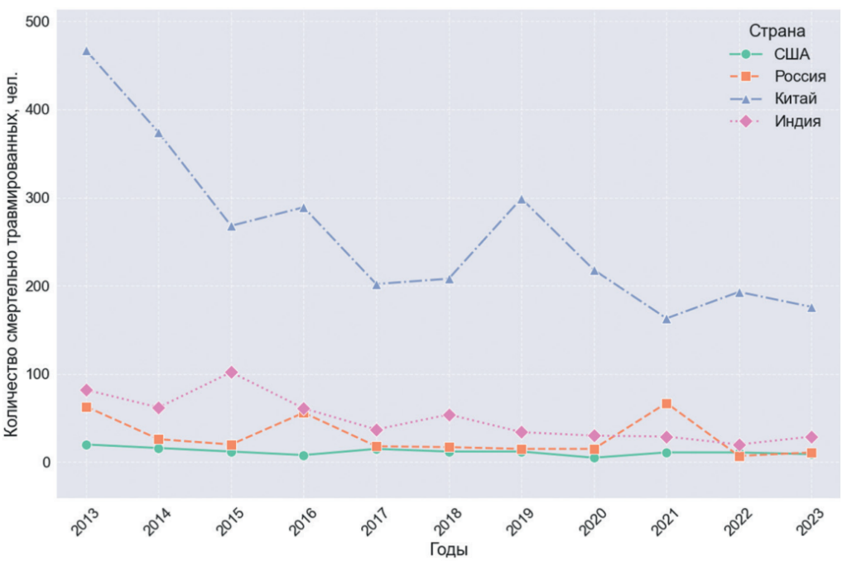
Сүрөт 1 – 2013-2023-жылдар аралыгында өлкөлөр боюнча кен байлыктарды казууда өлүмгө дуушар болгондордун санынын динамикасы

Көтөрүүчү түзүлүштөрдөгү аварияларда кырсыктардын 50% жүк-адам көтөрүүлөргө жана 45% – бадьялык көтөрүүлөргө байланыштуу.
Бул авариялык кырдаалдар бир катар себептерден улам келип чыгышы мүмкүн:
- диагностика сейрек жүргүзүлөт;
- зарыл болгон тетиктерди алмаштыруу – андан да сейрек;
- каржылоонун жоктугу;
- квалификациялуу жумушчулардын жетишсиздиги;
Башка себептерге ошондой эле өндүрүүчү тарабынан жарыялангандан айырмаланган болот зымдарды жана жипчелерди колдонуу менен даярдалган аркандын сапатын да киргизүүгө болот. Ошондой эле болот аркандарга терс факторлордун узак убакытка таасир этиши ар кандай кемчиликтердин пайда болушуна жана натыйжада аркандардын керектөөчүлүк мүнөздөмөлөрүнүн начарлашына алып келет. Эксплуатациялоо процессинде болот аркандардын эң мүнөздүү кемчиликтерин атоого болот:
- аркандын үзүлүшү,
- аркандын жешилиши;
- аркандын коррозиясы;
- эшмедеги жипчелердин жана зымдардын жандырылышы;
- жипчелердин жалпайышы жана сыгылып чыгышы;
- туура кесилишинин кичирейиши ж.б. (2-сүрөт).

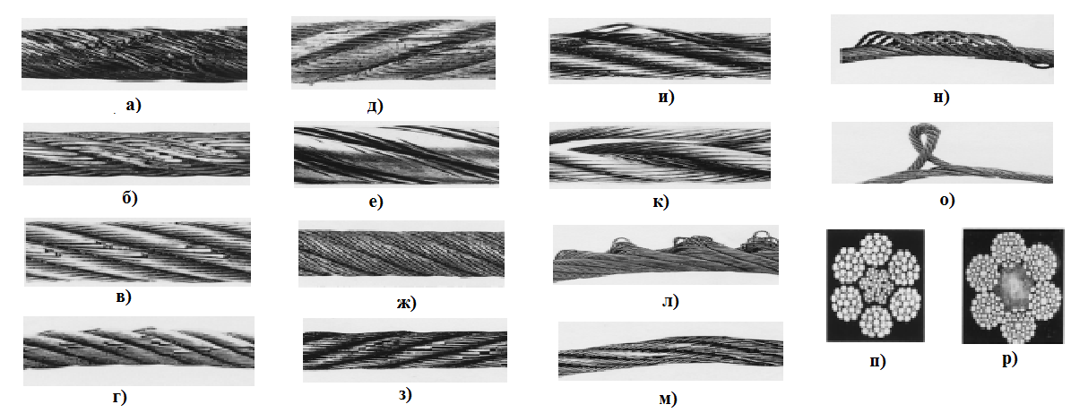
Сүрөт 2-– Болот аркандардын кемчиликтери: а) жүк астындагы аркандын учтуу чыгып турган нерсенин үстү менен кыймылынан улам болгон механикалык бузулуу; б) таяныч конструкциясындагы абразивдик жешилүүдөн улам локализацияланган жешилүү; в) өтө чоң оюктарда же өтө кичинекей таяныч роликтерде иштегендиктен пайда болгон чарчоочулук бузулууга алып келген тар жешилүү тилкеси; г) шкивдин өтө тар оюгу менен кыймылдаганда ийилүүнү көрсөткөн, үзүлгөн зымдардын эки параллель тилкеси; д) жогорку таянычтык басымга байланыштуу күчтүү жешилүү; е) абразивдик жешилүүдөн улам пайда болгон бир тараптуу эшилген аркандын күчтүү жешилиши; ж) күчтүү коррозия; з) ийилүүдөгү чарчоочулуктан улам зымдардын үзүлүшү; и) зымдардын кырынан үзүлгөндөн айырмаланып, жипчелердин биригүү чекиттеринде же жипчелердин өзөк менен бириккен жерлеринде зымдардын үзүлүшү; к) жогорку чыңалууну колдонуунун натыйжасында аркандын болот өзөгүнүн үзүлүшү; л) бурулууга туруксуздуктан же сокку жүгүнөн улам көөп чыккан зымдар; м) локализацияланган жешилүү жана деформациянын типтүү мисалы; н) бурулууга туруксуздуктан улам көп жипчелүү аркандын жипчелеринин көөп чыгышы; о) бурулуунун топтолушунан улам аркандын өзөгүнүн көөп чыгышы; п) сырткы бетинде бузулуунун аз белгилери бар болсо да, ички коррозия; р) олуттуу жешилүү жана күчтүү ички коррозия.
Экинчи «Тарткыч аркандардын чыңалуусун көзөмөлдөөнү изилдөө ыкмалары жана методологиясы» бапта болот аркандардын чыңалуусун бузбай (акустикалык, капиллярдык, магниттик, оптикалык ж.б.) жана механикалык көзөмөлдөөнүн заманбап изилдөө ыкмаларын колдонуу маселелери каралган.
Изилдөө объектиси болуп ШКТнын иштөө процессинде пайда болгон күчтүк жүктөрдүн таасири астында алардын бекемдигин жана узакка чыдамдуулугун баалоо максатында каралган шахталык көтөрүүчү түзүлүштөрдүн тарткыч болот аркандарын эксплуатациялоо процесси саналат.
Изилдөө предмети болуп шахталык көтөрүүчү түзүлүштөрдүн курамында түздөн-түз эксплуатациялануучу, узакка созулган жүктөм шарттарында алардын техникалык абалын, механикалык касиеттерин жана деградациясын изилдөөгө багытталган тарткыч болот аркандар саналат.
Үчүнчү «Болот аркандардын болот зымдарынын чыңалуусун математикалык изилдөө» бапта шахтанын стволунда көтөрүүчү түзүлүштүн динамикалык кыймылы, жүк салынган учурдагы температуралык абалдын өзгөрүшү, ошондой эле динамикалык жана статистикалык чыңалуудан көтөрүүчү түзүлүштөгү автоматтык көзөмөлдөө тутуму каралат.
Көтөрүүчү түзүлүштүн динамикалык кыймылынын математикалык модели декарттык координаталар тутумунда каралат жана тутумга таасир этүүчү активдүү (оордук күчү) жана реактивдүү (аркандын чыңалуусу) күчтөрдү эске алат, ал төмөнкү теңдемелер менен сүрөттөлөт:
Аркандын кыймыл теңдемеси: $\sum{\overset{→}{F_{i}}}+\sum_{i}{\overset{→}{R_{i}}}+\overset{→}{Ф}=0$ (1)
мында $\overset{→}{F_{i}}$ активдүү күчтөр, Н; $\overset{→}{R_{i}}$ - реактивдүү күчтөр, Н; $\overset{→}{Ф}$ - инерция күчү, Н.
Биринчи барабандын кыймыл теңдемеси: $m\overset{→}{g}-Т_{у}=-mа_{y}$ (2)
мында m – келтирилген масса, кг; g – эркин түшүү ылдамдануусу, м/с²; Ty – аркандын чыңалуу күчүнүн Оу огуна проекциясы, Н; $а_{y}=\frac{d^{2}y}{dt^{2}}$– – ылдамдануунун Оу огуна проекциясы, м/с².
Экинчи барабандын кыймыл теңдемеси: $Т*R_{2}\sin{α}=Т_{2}\frac{dω}{dt}$ (3)
мында T – чыңалуу күчү, Н; R₂ – барабандын радиусу, м; T₂ – инерция моменти, кг·м²; ω – барабандын бурчтук ылдамдыгы, рад/сек.
Тоскоолдук менен кагылышкан учурдагы аркандын максималдуу жана минималдуу чыңалуусун аныктоо үчүн сүрүлүү коэффициентин эске алган күчтөрдүн проекциясы колдонулат. Аркандын үзүлүү убактысы үзүлүү учурунда чыңалуу күчүнүн скалярдык мааниси нөлгө умтулат деген шарттан аныкталат
Бул шарттан үзүлүү убактысын эсептөө үчүн (4) теңдеме чыгарылган.
$g+R_{i}\frac{dω}{dt}=\frac{2κ}{m}V_{y}$ (4)
мында k – сүрүлүү коэффициенти, Нс/м; Vy – барабандын айлануу ылдамдыгы, м/с².
Үзүлүүгө алып келген максималдуу ылдамдык кыймылдаткычтын айлануу жыштыгынын өзгөрүшүнүн дифференциалдык теңдемеси аркылуу аныкталат:
, (5)
Ал андан кийин тутумдун параметрлеринен үзүлүү убактысынын көз карандылыгын алуу үчүн интегралданат:
$t=\frac{m}{2k}ln\left(\frac{ω_{max}}{ω_{min}}+\frac{R}{g}\left(ω_{max}-ω_{min}\right)\right)$ (6)
Matlab чөйрөсүндө жүргүзүлгөн сандык эсептөөлөр аркандын үзүлүү убактысынын ага таасир эткен жүктөн көз карандылыгын алууга мүмкүндүк берди. 3-сүрөттө көрсөтүлгөн график жүктүн көбөйүшү аркандын үзүлүүсүнө чейинки убакыттын кыскарышына алып келерин даана көрсөтүп турат. Бул шахталык көтөрүүчү түзүлүштөрдү эксплуатациялоонун коопсуздугун камсыз кылуу үчүн жүктөм ченемдерин сактоонун жана айлануу ылдамдыгын көзөмөлдөөнүн критикалык маанилүүлүгүн баса белгилейт.
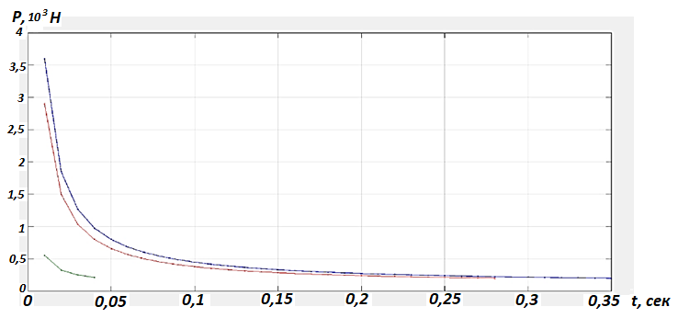
Сүрөт 3 - Үзүлүү убактысынын жүктөн көз карандылыгы

Болот аркандын зымынын бир октуу чоюлуусунда температурасынын өзгөрүшүн изилдөө диаметри 1 мм болгон болот аркандын зымынын мисалында аткарылган. Зымдын деформацияланган абалын сүрөттөө үчүн цилиндрдик координаталар тутуму, ошондой эле деформация тензорунун компоненттерин жана жылышуу векторун байланыштырган Коши формулалары колдонулат. Деформация жылуулугун чыңалуу аркылуу туюндурган математикалык модель иштелип чыккан:
$Q=\int{c*m*dT}$ (7)
мында c – болоттун жылуулук сыйымдуулугу, Дж/кг⁰С; m – материалдын элементардык бөлүгүнүн массасы, кг; Т – температура, ⁰С;
Энергиянын сакталуу мыйзамынын негизинде температураны эсептөө үчүн дифференциалдык теңдеме алууга болот:
$T=T_{0}+R\sqrt{\frac{2πc\left(t\right)*E*z}{c*β*ρ*V_{0}}}$ (8)
мында T₀ – болоттун баштапкы температурасы; R – изилденип жаткан аркандын цилиндрдик бөлүгүнүн радиусу, м; c(t) – өлчөмсүз коэффициент; E – Юнг модулу, Па; c – үлгүнүн жылуулук сыйымдуулугу, Дж/кг⁰С; z – зымдын узундугу; ρ – болоттун тыгыздыгы, кг/м³; V₀ – бөлүктүн баштапкы көлөмү, м³; $β$ – көлөмдүк кеңейүү коэффициенти, 1/⁰С.
Matlab чөйрөсүндө аткарылган сандык эсептөөлөр температуранын өзгөрүшүнүн жүктөн көз карандылыгын көрсөтөт. Сандык маалыматтар (3-таблица) жана графиктер (4-сүрөт) жүктүн көбөйүшү зымдын температурасынын жогорулашына алып келерин көрсөтүп турат.
Таблица 3 - Жүктөм өзгөргөндөгү температуралык көрсөткүчтөр
с | 0 | 0,1 | 0,2 | 0,3 | 0,4 | 0,5 | 0,6 | 0,7 | 0,8 | 0,9 | 1
Т,⁰С | 18.000 | 19.0684 | 19.0382 | 19.0212 | 19.0095 | 19.0007 | 18.9935 | 18.9876 | 18.9825 | 18.9780 | 18.9741

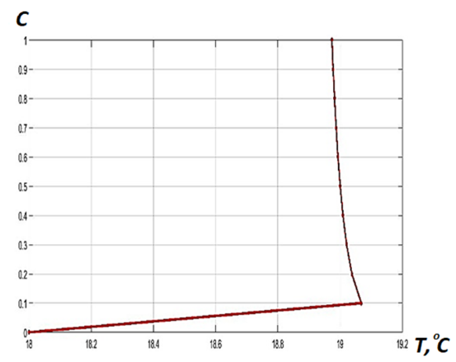
Сүрөт 4 – Чыңалуунун ар кандай тышкы күчтүк маанилериндеги температуранын өзгөрүшү
5-сүрөттө ар кандай чоюучу күчтөрдө материалдын көлөмү боюнча температуранын бөлүштүрүлүшү визуалдаштырылган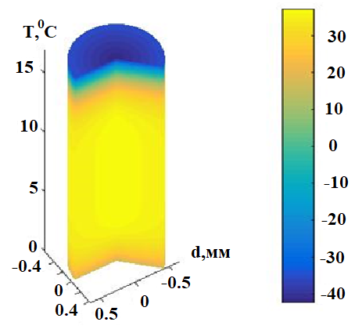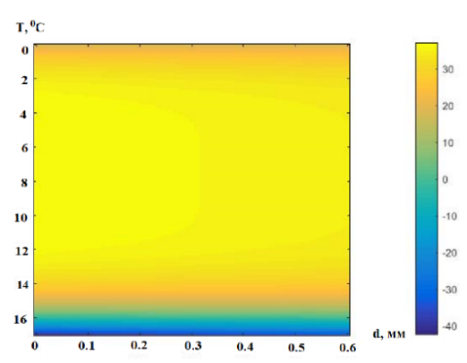
а) б)
Сүрөт 5 – c=0 болгон учурдагы зымдын чоюлушу: а) температуранын бөлүштүрүлүшү б) үстүнкү көрүнүш

Сокку учурунда көтөрүүчү түзүлүштөгү динамикалык процесстерди изилдөө үчүн эки массалуу тутум сунушталган жана изилденген. Бул модель эки негизги массаны эске алат: клеть (кабина) жана аркан менен бирге чиркегич түзүлүштүн массасы. Бул массалар парашюттун пружинасынын катуулугун жана аркандын катуулугун билдирген серпилгич байланыштар менен туташтырылган. Тутумдун математикалык сүрөттөлүшү экинчи тартиптеги эки дифференциалдык теңдемелер тутуму менен берилген, алар сандык ыкмалар менен чыгаруу үчүн биринчи тартиптеги теңдемелер тутумуна өзгөртүлгөн. Аркандын жана кабинанын катуулугун аныктоо үчүн формулалар чыгарылган. Сокку учурунда аркандын жалпы деформациясы кабинанын жана катуу негиздердин статикалык жана динамикалык деформацияларынан куралат.
Түзүлгөн модель (6-сүрөт) физикалык компоненттерди туураган блокторду камтыйт: кыймылсыз чекиттер (Ground), призмалык бириктирүүлөр (Prismatic), сенсорлор (Joint Sensor), аткаруучу механизмдер (Joint Actuator) жана денелер (Body). Бул клеть катуу негизге конгондогу термелүү процесстерин изилдөөгө жана тутумдун динамикалык жана статикалык жылышууларын талдоого мүмкүндүк берет. Дифференциалдык теңдемени чыгаруу:
$y_{2}=e^{-bt}\frac{v_{0}}{n}\left(1-\frac{k_{1}}{mn^{2}}\right)\sin\left(nt\right)+\frac{k_{1}v_{0}}{m}t$. (9)
Теңдеменин биринчи мүчөсү өчүүчү динамикалык термелүүлөрдү, ал эми экинчиси — аркан менен кармалып турган кабинанын статикалык жылышуусун билдирет. Бул формула тутумдун өчүүчү термелүүлөрүн сүрөттөйт жана аркандын чыңалуусунун таасири токтоп, кабинанын жана катуу негиздин эркин термелүүлөрү башталган убакытты аныктоого мүмкүндүк берет.
.

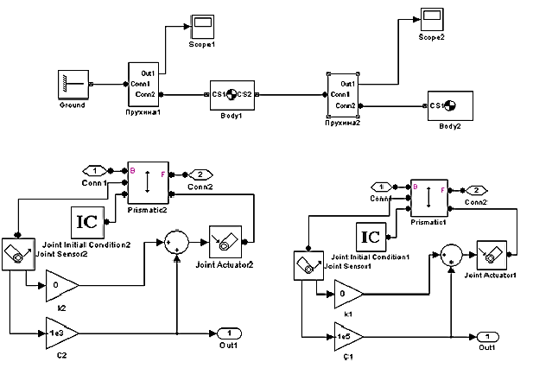
Сүрөт 6– Матlab чөйрөсүндөгү эки массалуу тутумдун модели

Төртүнчү бапта болот аркандын зымынын чыңалуусун механикалык көзөмөлдөөнүн өлчөөлөрү изилденген. Болот аркандардын зымдарынын механикалык касиеттерин баалоо үчүн Р-0.5 үзүүчү машинасында сыноо жүргүзүлгөн. Сыноого ар кандай өндүрүүчүлөрдүн зымдарынын үч үлгүсү дуушар болгон: 1-үлгү (Россия); 2-үлгү (Украина); 3-үлгү (Кытай).

Таблица 4 - Болот аркандардын техникалык мүнөздөмөлөрү
№ | Болот аркандын түрү | Аркандагы бардык зымдардын жалпы үзүүчү күчү, Н. | Мүнөздөмөсү | Өндүрүүчү
1 | 1-үлгү | 106800 | 12 Г-В-Н-Р-1770 ГОСТ 3077-80: | АО «Белорецкий металлургический комбинат Мечел»
2 | 2-үлгү | 94410 | 12,0 ГЛ-В-Н-Р-1570 ГОСТ 3077-80 | ЧАОПО «Стальканат-Силур»
3 | 3-үлгү | 56000 | 11 XK05-120-20001 GB 89031988. | «TIAJIN Colik-Non Steel Wire Rope Co. LTD
Үлгүлөрдү даярдоо ГОСТ 10446-80 жана ГОСТ 1497-84 мамлекеттик стандарттарына ылайык жүргүзүлдү, мында чоюу ылдамдыгы 10 мм/сек түздү. Эксперименттердин натыйжасында чоюучу күч, серпилгичтүү жана салыштырмалуу узаруу, ошондой эле механикалык чыңалуу сыяктуу параметрлер аныкталды.

Таблица 5 - Болот аркандардын зымдарынын үзүлүшү боюнча эксперименталдык өлчөнгөн маалыматтар
аркан | l, мм | d_{до}, мм | P, Н | F, мм² | d_{посл}, мм | ∆l, мм | ε | $σ$
1-үлгү | 170 | 0,5 | 314 | 0,1963 | 0,47 | 1,360 | 0,008 | 1599,7
 | 172 | 0,5 | 353 | 0,1963 | 0,47 | 1,542 | 0,009 | 1798,3
 | 170 | 0,5 | 216 | 0,1963 | 0,47 | 0,933 | 0,0055 | 1100,4
2-үлгү | 173 | 0,5 | 392 | 0,1963 | 0,4 | 1,727 | 0,01 | 1996,9
 | 170 | 0,5 | 294 | 0,1963 | 0,3 | 1,275 | 0,0075 | 1497,7
 | 171 | 0,5 | 285 | 0,1963 | 0,3 | 1,245 | 0,0073 | 1452,8
3-үлгү | 190 | 0,6 | 368 | 0,2827 | 0,59 | 1,238 | 0,0065 | 1301
 | 180 | 0,6 | 383 | 0,2827 | 0,59 | 1,220 | 0,0068 | 1354
 | 175 | 0,6 | 491 | 0,2827 | 0,59 | 1,519 | 0,0087 | 1736,5
Бул маалыматтардын негизинде ар бир үлгү үчүн серпилгичтүү узаруунун графиктери түзүлдү.
№1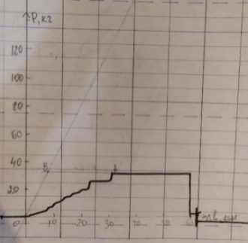 №2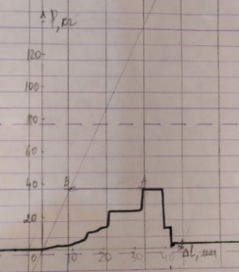 №3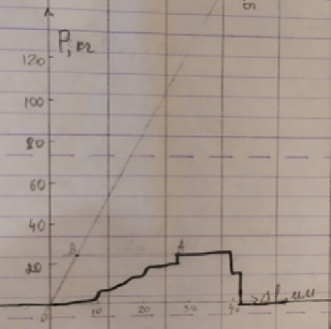
Сүрөт 7 – Биринчи үлгүдөгү болот аркандардын зымдарынын серпилгичтүү узаруу графиктери Рf(∆l)
№1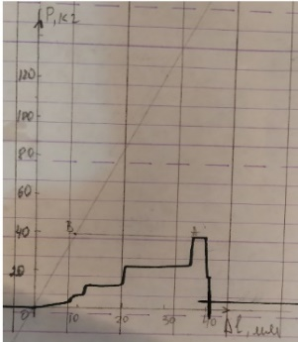 №2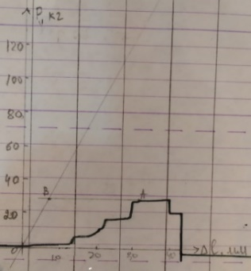 №3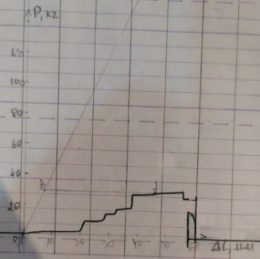
Сүрөт 8 – Экинчи үлгүдөгү болот аркандардын зымдарынын серпилгичтүү узаруу графиктери Рf(∆l)
№1 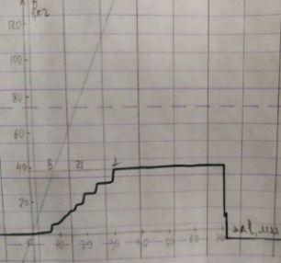 №2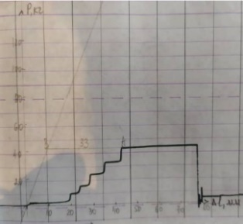 №3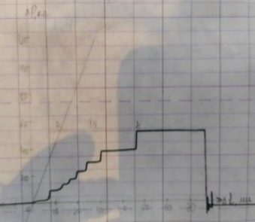
Сүрөт 9 – Үчүнчү үлгүдөгү болот аркандардын зымдарынын серпилгичтүү узаруу графиктери Рf(∆l)
Эксперименталдык маалыматтардын жана 3-таблицадан жана 7, 8, 9-сүрөттөрдөн чоюучу күчтөрдү, серпилгичтүү жана салыштырмалуу узарууну аныктоо үчүн экспериментти жүргүзүү усулун эсептөөнүн негизинде болот аркандардын зымдарынын үч үлгүсү боюнча эксперименттердин салыштырмалуу графиги түзүлдү (10-сүрөт).
№1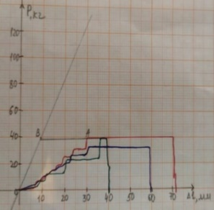 №2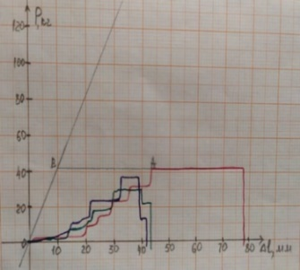 №3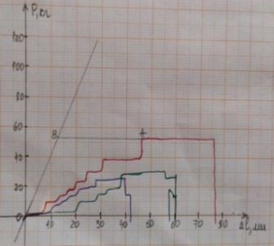
Сүрөт 10 – Аркандардын үч түрү боюнча 3 эксперименттин салыштырмалуу графиги Рf(∆l):
------- биринчи үлгү; ------- экинчи үлгү;-------- үчүнчү үлгү.

Салыштырмалуу талдоо көрсөткөндөй, үчүнчү үлгүдөгү зым биринчи жана экинчи үлгүлөргө салыштырмалуу чоңураак серпилгичтүү узарууга ээ. Биринчи үлгүдөгү зым эң аз серпилгичтүү узарууну көрсөттү, бул анын кыйла жогору катуулугун көрсөтүп турат.
Зымдардын механикалык касиеттериндеги аныкталган айырмачылыктардан улам, TESCAN Vega3LMH сканирлөөчү электрондук микроскобун колдонуу менен алардын химиялык анализи жүргүзүлдү. Изилдөө зымдар химиялык курамы боюнча айырмаланарын көрсөттү, бул алардын механикалык касиеттерине түздөн-түз таасир этет. Биринчи жана экинчи үлгүдөгү зымдар темирдин жогорку курамына ээ экендиги (экинчи үлгүдө 96% га чейин), ал эми үчүнчү үлгүдөгү зым темирдин кыйла аз пайызын камтыганы аныкталды.

Таблица 6 - Биринчи үлгүдөгү болот зымынын химиялык курамы
Название спектра | Спектр 4 | Спектр 5 | Спектр 6
C | 6.08 | 4.75 | 3.96
O |  |  | 2.25
Si | 0.32 | 0.31 | 0.34
P | 0.21 | 0.21 | 0.23
Ca |  |  | 0.09
Mn | 0.54 | 0.62 | 0.59
Fe | 92.30 | 93.87 | 92.27
Zn | 0.56 | 0.23 | 0.26
Сумма | 100.00 | 100.00 | 100.00
Таблица 7 - Экинчи үлгүдөгү болот зымынын химиялык курамы
Название спектра | Спектр 1 | Спектр 2 | Спектр 3
C | 4.16 | 1.44 | 1.69
Si | 0.31 | 0.24 | 0.28
P |  | 0.17 | 0.22
Mn | 0.68 | 0.64 | 0.68
Fe | 94.85 | 96.96 | 95.62
Zn |  | 0.54 | 1.50
Сумма | 100.00 | 100.00 | 100.00
Таблица 8 - Үчүнчү үлгүдөгү болот зымынын химиялык курамы
Название спектра | Спектр 16 | Спектр 17 | Спектр 18
C | 22.05 | 35.47 | 15.56
O | 6.40 | 5.46 | 2.41
Na |  | 0.61
Al |  | 0.10
Si | 0.16 | 0.22 | 0.24
P | 0.14 | 0.19 | 0.15
S |  | 0.08
Cl |  | 0.34
K |  | 0.30
Ca | 0.70
Mn | 0.49 |  | 0.59
Fe | 69.89 | 57.04 | 80.85
Zn | 0.16 | 0.20 | 0.20
Сумма | 100.00 | 100.00 | 100.00

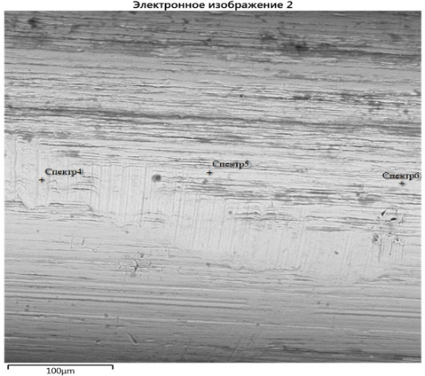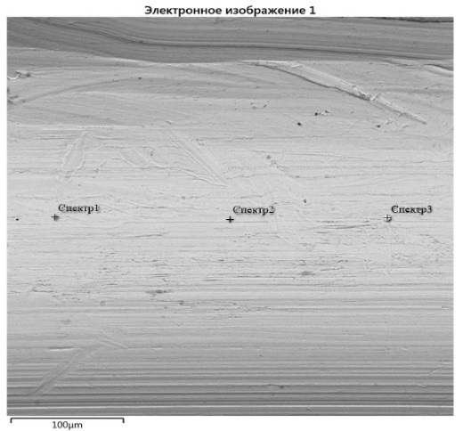
а) б)
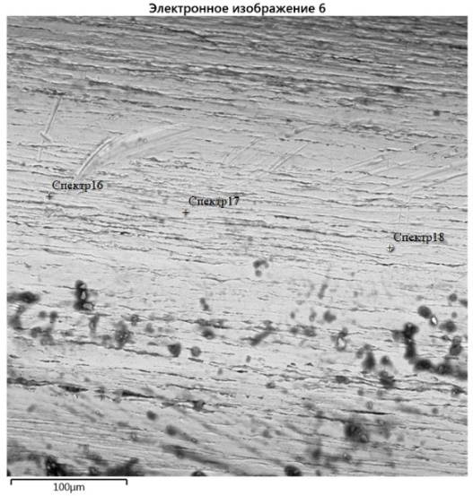
в)
Сүрөт 11 - Анализделген болот зымдарынын рельеф картасы: а) биринчи үлгү; б) экинчи үлгү; в) үчүнчү үлгү

Жүргүзүлгөн талдоонун негизинде көтөрүүчү түзүлүштөрдүн ишинин ишенимдүүлүгүн жана коопсуздугун жогорулатуу максатында тарткыч аркандын жаңы түрү сунушталды. Ал салттуу өзөктү жана жипчелерди камтыйт, бирок маанилүү кошумча менен: өзөктө эки тарамдуу зым төшөлгөн. Бул зымдар барабанда жайгашкан радиосигнал бергич менен туташтырылган.

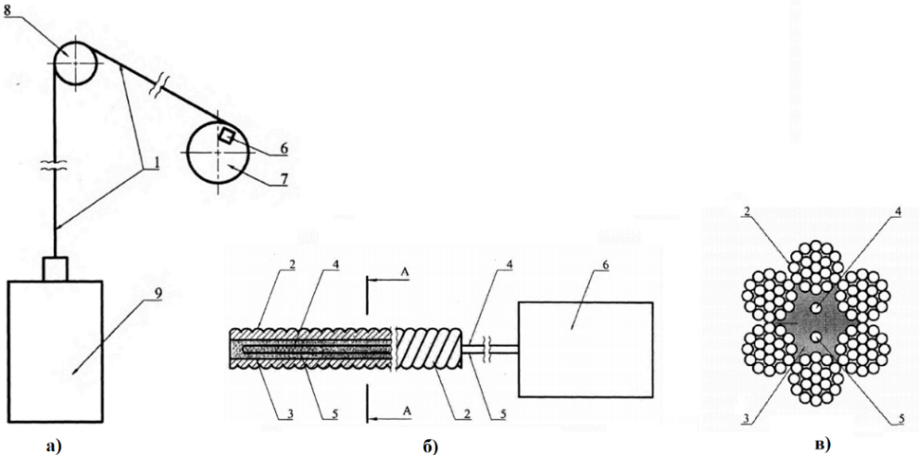
Сүрөт 12– Тартуучу аркан: а) аркандын жумушчу абалынын схемасы; б) аркандын узунунан кесилиши; в) аркандын туурасынан кесилиши. 1 - аркан, 2 - жипчелер, 3 - өзөк, 4, 5 - электрозымдар, 6 - радиосигнал бергич, 7 - көтөрүүчү түзүлүштүн барабаны, 8 - копердин шкиви, 9 - клеть (кабина)
Иштөө принциби: Көтөрүүчү түзүлүш иштеп жаткан учурда аркан жүктүн таасири астында деформацияга дуушар болот. Өзөктөгү зым да ушундай эле деформацияга дуушар болот. Анын узундугунун жана кесилишинин өзгөрүшү каршылыктын жана натыйжада зым аркылуу берилүүчү электр сигналынын чоңдугунун өзгөрүшүнө алып келет. Жүктөмдүн уруксат берилген деңгээлинен ашканда бергич радиосигнал иштеп чыгат, ал барабанды шашылыш тормоздоо тутумун активдештирет жана анын кыймылдаткычын өчүрөт. Бул аркандын чыңалуусун автоматтык жана үзгүлтүксүз көзөмөлдөөнү жүзөгө ашырууга мүмкүндүк берет, бул ашыкча жүктөөлөрдө же динамикалык соккуларда анын үзүлүү ыктымалдыгын кыйла азайтат. Шахталык шарттарда натыйжалуу радио берүү үчүн чыңалууну көзөмөлдөө үчүн 20-40 кГц жана радио байланыш үчүн 100-450 кГц жыштык диапазонун колдонуу сунушталат.
Диссертациянын негизги милдети күчтүк ашыкча жүктөө жана динамикалык сокку болгон учурда анын үзүлүү ыктымалдыгын азайтуу эсебинен тарткыч аркандын ишинин ишенимдүүлүгүн жогорулатуу болуп саналат. Коюлган маселе чыңалууну көп чекиттүү көзөмөлдөө тутумун түзүү жолу менен чечилет, анын принципиалдуу схемасы 13-сүрөттө көрсөтүлгөн.
Сунушталган түзүлүш аркандын чыңалуусун үч негизги зонада комплекстүү мониторингдөөнү ишке ашырат, анын ичинде көтөрүүчү идиштин асма жеринин жанында жайгашкан аркандын чыңалуу сенсору бар. Ошондой эле шахтанын стволунда антенна, сигналды өзгөрткүч жана антенна менен туташтырылган компаратор төшөлгөн, ал өз кезегинде сигналды өзгөрткүч менен туташтырылган. Бул түзүлүштөр сигнализация чынжыры жана көтөрүүчү машинанын барабанынын сақтандыруучу тормозу менен туташтырылган. Аларда аркандын чыңалуусун көзөмөлдөөчү сенсорлор жана алар менен туташтырылган, экинчи компараторго туташкан сигналды өзгөрткүчтөр орнотулган. Мында бир сенсор копердин шкивине аркандын бутагы кирердин алдында, экинчи сенсор - аркандын бутагы шкивден чыгары менен орнотулат, ал эми экинчи компаратордон чыгуу биринчи компаратордун кириштеринин бирине туташтырылат.
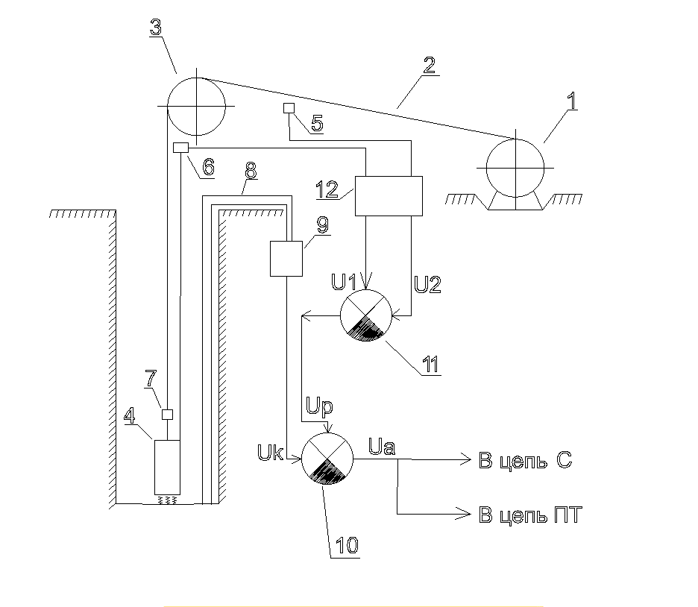
Сүрөт 13 – Шахталык көтөрүүчү түзүлүштүн арканынын чыңалуусун көзөмөлдөөчү түзүлүштүн схемасы:
1 - барабан, 2 - аркан, 3 - шкив, 4 - көтөрүүчү идиш (клеть), 5, 6 – аркандын вертикалдык бутагынын жана шкивге кирүүчү бутагынын чыңалуусун көзөмөлдөөчү датчиктер, 7 – аркандын чыңалуусун көзөмөлдөөчү датчик, 8 - илмек антеннасы, 9 - сигналды өзгөрткүч, 10, 11 - компаратор, 12 - сигналды өзгөрткүч. С - сигнализациянын электроченжири, ПТ - сақтандыруучу тормоздун электроченжири.
Түзүлүш төмөнкүдөй иштейт. Көтөрүүчү машинанын кыймылдаткычы иштетилгенде (13-сүрөттө көрсөтүлгөн эмес) 2-аркан 4-идиштин салмагынын таасири астында тартылат. 5, 6 жана 7-сенсорлордон 2-аркандын чыңалуусу жөнүндө сигналдар келип түшөт. Сигналдар 9 жана 12 өзгөрткүчтөрү аркылуу тиешелүүлүгүнө жараша 10 жана 11 компараторлоруна келип түшөт, мында 5 жана 6 сенсорлорунан U₁ жана U₂ сигналдары өз ара салыштырылат (кошулат же кемитилет) жана сигналдын деңгээлинин айырмасы Up 10 компараторунун киришине келип түшөт. 10 компараторунун башка киришине 8 илмек антеннасы тарабынан 7 сенсордон кабыл алынган Uк сигналы келип түшөт. 10 компараторунда келип түшкөн Uк сигналы Up сигналы менен салыштырылат жана сигналдардын алынган Ua айырмасы боюнча 2-аркандын чыңалуу абалы аныкталат. Техникалык параметрлер боюнча белгиленген сигналдардын Ua айырмасында 2-аркан эксплуатациялык абалда болот, ал эми сенсорлордун кайсы биринен - 5, 6 же 7ден сигнал жок болгон учурда - авариялык сигнализация (С чынжырына) жана көтөрүүчү машинанын сақтандыруучу тормозу (ПТ чынжырына) ишке кирет.
Ошентип, шахталык көтөрүүчү түзүлүштөрдүн арканынын чыңалуусун көзөмөлдөөнүн сунушталган түзүлүшү аркандын чыңалуусун көзөмөлдөө чекиттеринин санын көбөйтүү эсебинен көтөрүүчү түзүлүштүн ишинин ишенимдүүлүгүн жогорулатууга мүмкүндүк берет. ШКТга болот аркандардын чыңалуусун көзөмөлдөө тутумун киргизүүдөн алынган экономикалык натыйжа аркандарды алмаштырууга кеткен чыгымдарды азайтуу, токтоп калууларды жана аварияларды кыскартуу, ошондой эле ишенимдүүлүктү жана эмгек өндүрүмдүүлүгүн жогорулатуу эсебинен түзүлөт. Теориялык эсептөөлөрдүн негизинде жылдык экономикалык натыйжа 1 801 470 – 3 165 690 сомду түзөт.

НЕГИЗГИ КОРУТУНДУЛАР
Диссертациялык иште болот аркандардын чыңалуусун изилдөөнүн актуалдуу маселеси чечилген жана шахталык көтөрүүчү түзүлүштүн болот арканынын чыңалуусун автоматтык көзөмөлдөөчү түзүлүштү жана жаңы тарткыч болот арканды түзүү үчүн негизги параметрлер сунушталган.
- Шахталык көтөрүүчү түзүлүштөрдөгү авариялар салыштырмалуу сейрек кездешсе да, алар олуттуу коркунуч туудурушу мүмкүн, анткени жумушчулардын арасында оор жаракат алууларга жана өлүмгө алып келет. Болот тросстордун үзүлүшү көбүнчө алар максималдуу чыңалууга дуушар болгон жерлерде (мисалы, барабандарда же шкивтерде) эмес, башка участоктордо болот. Бул металлдын картаюу процесстерине байланыштуу, алар кристаллдык түзүлүштүн бузулушун, коррозияны жана болот зымдарда картаюу түйүлдүктөрү сыяктуу жашыруун кемчиликтердин топтолушун шарттайт.
- Материалдардын жана конструкциялардын абалын диагностикалоо үчүн колдонулуучу бузбай жана механикалык көзөмөлдөөнүн ыкмаларынын жана каражаттарынын кеңири спектри болот аркандар сыяктуу объекттерди изилдөөгө мүмкүндүк берет, бул көтөрүүчү түзүлүштүн жана башка механизмдердин коопсуздугун жана ишенимдүүлүгүн камсыз кылуу үчүн өтө маанилүү.
- Шахтанын стволунда тыгылып калганда көтөрүүчү түзүлүштүн болот арканынын чыңалуусунун маанисин жана үзүлүү убактысын эсептөө алгоритми иштелип чыккан.
- Болот аркандын зымынын цилиндрдик формасынын бүткүл көлөмү боюнча температуранын бөлүштүрүлүшүн эсептөө алгоритми иштелип чыккан.
- Эксперименттердин жана алынган чоюу диаграммаларынын негизинде болот аркандардын зымдарынын серпилгичтүү узаруусу аныкталган жана болот аркандын зымдарынын үч үлгүсүнө салыштырмалуу талдоо жүргүзүлгөн;
- Изилдөөнүн алынган натыйжалары клеть менен көтөрүүчү машинанын ортосундагы байланыш линиясы катары электр зымдары бар тарткыч аркандын жаңы түрүн түзүү аркылуу аркандын чыңалуусун көзөмөлдөө процессин өркүндөтүүгө мүмкүндүк берет, бул болот аркан ашыкча чыңалган учурда көтөрүүчү түзүлүштү шашылыш токтотууга мүмкүндүк берет. Ал эми ШКТ арканынын чыңалуусун автоматтык көзөмөлдөөчү түзүлүштөр критикалык ашыкча жүктөмдөрдү өз убагында аныктоого, үзүлүүнү алдын алууга жана кызмат мөөнөтүн узартууга мүмкүндүк берет.
- Токтоп калууларды кыскартуу, авариялык оңдоого жана аркандарды алмаштырууга кеткен чыгымдарды азайтуу эсебинен экономикалык натыйжа жылына 1 801 470 - 3 165 690 сомду түзөт.

ПРАКТИКАЛЫК СУНУШТАМАЛАР
Диссертациялык иштин натыйжалары көтөрүүчү түзүлүштөр үчүн тарткыч аркандын жаңы түрүн түзүүдө, жүктөмдөн болот аркандардын чыңалуусун автоматтык көзөмөлдөөдө, ошондой эле ЖОЖдордун окуу процессинде инженердик кадрларды даярдоодо колдонулушу мүмкүн. Айрыкча, чыңалууну эсептөө усулдары жана аларды коопсуз эксплуатациялоо И. Раззаков атындагы Кыргыз мамлекеттик техникалык университетинин окуу процессине киргизилген, бул тиешелүү акт менен тастыкталган.
ЖАРЫЯЛАНГАН ЭМГЕКТЕРДИН ТИЗМЕСИ

- Таштанбаева, В. О. Устройство контроля натяжения каната шахтных подъемных установок [Текст] / В. О. Таштанбаева // Горная пром-сть. – 2020. – № 4. – С. 125–128. - То же: [Электронный ресурс]. – Режим доступа: https://www.scopus.com/record/display.uri?eid=2-s2.0-85101232471&origin=resultslist&sort=plf-f&src=s&sot=anl&sdt=aut&s=AU-ID%28%22Tashtanbaeva%2C
- Таштанбаева, В. О. Обзор и анализ средств контроля натяжения стальных канатов [Текст] / М. М. Шамсутдинов, Таштанбаева В. О., // Изв. Кырг. гос. техн. ун-та им. И. Раззакова. – Биишкек, 2016. – № 1(37). – С. 61–65. - То же: [Электронный ресурс]. – Режим доступа: https://www.elibrary.ru/item.asp?id=26699008
- Таштанбаева, В. О. К вопросу об обрыве внутренних проволочек стального каната [Текст] / В. О.Таштанбаева // Машиностроение: инновационные аспекты развития: Материалы Междунар. науч.-практ. конф. – СПб., 2019. – № 2. – С. 62–65. - То же: [Электронный ресурс]. – Режим доступа: http://srcms.ru/spbf/miar/02/02-13.html
- Таштанбаева, В. О. Безопасная эксплуатация подъемных систем, включающих стальные канаты [Текст] / Н. Я. Илюшов, В. О. Таштанбаева // Охрана труда и техника безопасности на пром-ных предприятиях. – 2022. – № 2. – С. 128–133. - То же: [Электронный ресурс]. – Режим доступа: https://www.elibrary.ru/item.asp?id=48058458
- Таштанбаева, В. О. Схема системы автоматического контроля на подъемной установке [Текст] / В. О. Таштанбаева // Вестн. Кырг.-Рос. Славян. ун-та. – 2021. – Т. 21, № 4.– С. 80–86. - То же: [Электронный ресурс]. – Режим доступа: https://elibrary.ru/item.asp?id=45932555
- Таштанбаева, В. О. Экспериментальные исследования процесса разрыва проволоки стального каната [Текст] / В. О. Таштанбаева, А. Ш. Сарбалиев // Изв. Кырг. гос. техн. ун-т им. И. Раззакова. – 2022. – № 61. – С. 153–158. - То же: [Электронный ресурс]. – Режим доступа: https://www.elibrary.ru/item.asp?id=48779235
- Таштанбаева, В. О. Математическое моделирование динамического движения подъемной установки в стволе шахты [Текст] / В. О. Таштанбаева, И. Козубай, М. М. Шамсутдинов // Наука и инновацион. технологии. – 2022. – № 1 (22). – С. 226–233. - То же: [Электронный ресурс]. – Режим доступа: https://www.elibrary.ru/item.asp?id=48724667
- Таштанбаева, В. О. Численные расчеты изменения температуры каната при одноосном растяжении [Текст] / В. О. Таштанбаева, Т. С. Борукеев, И Козубай // Транспортное, горное и строительное машиностроение: наука и производство. – 2022. – № 14. – С.15–20. - То же: [Электронный ресурс]. – Режим доступа: https://elibrary.ru/item.asp?id=48107066
- Таштанбаева, В. О. Исследование натяжения проволок стального каната для подъемной установки [Текст] / В. О. Таштанбаева, Ж. М. Омуров // Машиноведение. – 2021. – № 1(13). – С. 33–42. - То же: [Электронный ресурс]. – Режим доступа: https://elibrary.ru/item.asp?id=47155002
- Пат. № 2163. Устройство контроля натяжения каната шахтных подъемных установок 31.07.2019 г. [Текст] / М. М. Шамсутдинов, В. О. Таштанбаева. –Бишкек: Кыргызпатент, 2019.
- Пат. № 2221 Тяговый канат шахтной подъемной установки [Текст] / М. М. Шамсутдинов, С. Т. Степанов, В. О. Таштанбаева, В. С. Гордиенко. – Бишкек, 2020.
- Таштанбаева, В. О. Выбор и обоснование рабочих частот в шахтном стволе [Текст] / М. М. Шамсутдинов, В. О. Таштанбаева // Изв. Кырг. гос. техн. ун-т им. И. Раззакова. – 2018. – № 46. – С. 311–317. - То же: [Электронный ресурс]. – Режим доступа: https://elibrary.ru/item.asp?id=36293801
- Таштанбаева, В. О. Свидетельство на объект авторского права № 6049. Устройство и безопасная эксплуатация грузоподъемных машин и механизмов [Текст]. – Бишкек, 03.07.2024.
- Таштанбаева, В. О. Теоретическое исследование натяжения стального каната подъемной установки [Текст] / В. О. Таштанбаева // Известия ВУЗов Кыргызстана. – 2020. – № 6. – С. 3–6. - То же: [Электронный ресурс]. – Режим доступа: https://elibrary.ru/item. ?id=46301593
РЕЗЮМЕ
диссертации Таштанбаевой Венеры Орозбековны на тему: «Разработка и реализация системы автоматического контроля натяжения несущих канатов шахтных подъемных установок», на соискание ученой степени кандидата технических наук по специальности 05.05.06 – горные машины
Ключевые слова: стальной канат, шахтная подъемная установка, натяжение, математическая модель, и др.
Объект исследования: несущие стальные канаты, эксплуатируемые в шахтных подъемных установках.
Предмет исследования: является изменения механических свойств и удлинение проволоки, что критически важно для оценки прочности и долговечности канатов подъемных установок за счет влияния силовой нагрузки в процессе работы
Целью работы является является создание системы контроля натяжения несущих канатов шахтных подъемных установок для их защиты от аварий.
Методы исследования и аппаратура: исследование выполнялось на основе аналитических расчетов. Экспериментальные исследования проводились на лобатории “Механика”. При измерениях использованы разрывная машина Р-0,5, штангенциркуль, камера высокоскоростной видеосъемки.
Полученные результаты и их новизна заключается в:
- разработке математической модели определения времени разрыва каната при нагрузке на несущий канат;
- разработке математической модели определения температурного изменения несущего каната под влиянием силовой нагрузки;
- разработке схемы установки неразрушающего контроля натяжения несущего каната;
- разработке схемы нового вида тягового каната с прядями для контроля и связи между подъемной установкой и пунктом управления.
Степень использования: разработана методика расчета определения динамики ударного двухподвижного механизма, которая может быть внедрена в учебный процесс; предложен новый вид каната, которая способствует автоматическому контролю натяжения стальных канатов ШПУ.
Область применения: горная промышленность, грузоподьемные механизмы, стенды для испытания гибких тяговых элементов, строительство

05.05.06 – тоо-кен машиналары адистиги боюнча техникалык илимдер кандидатына талапкер Таштанбаева Венера Орозбековнанын «Шахталык көтөрүүчү түзүлүштөрдүн тарткыч аркандарынын чыңалуусун автоматтык көзөмөлдөө тутумун иштеп чыгуу жана ишке ашыруу» темадагы диссертациялык иштин
БИЛДИРМЕСИ
Түйүн сөздөр: болот аркан, шахталык көтөрүүчү түзүлүш, чыңалуу, математикалык модель, ж.б.
Изилдөө объекти: шахталык көтөрүүчү түзүлүштөрдө колдонулуучу тарткыч болот аркандар.
Изилдөө буюму: аркандын иштөө учурундагы күчтүн таасиринен улам анын бекемдигин жана узакка чыдамдуулугун баалоо үчүн маанилүү болгон зымдардын механикалык касиеттеринин жана узаруусунун өзгөрүүлөрү.
Иш максаты: шахталык көтөрүүчү түзүлүштөрдүн тарткыч аркандарын авариялардан коргоо үчүн алардын чыңалуусун көзөмөлдөө тутумун түзүү.
Изилдөө ыкмалары жана аппаратура: изилдөө аналитикалык эсептөөлөрдүн негизинде жүргүзүлдү. Эксперименталдык изилдөөлөр “Механика” лабораториясында жүргүзүлдү. Өлчөөлөрдө Р-0,5 үзүүчү машинасы, штангенциркуль, жогорку ылдамдыктагы видео тартуучу камера колдонулду.
Алынган жыйынтыктар жана алардын жаңылыгы:
- тарткыч арканга күч келгенде анын үзүлүү убактысын аныктоонун математикалык моделин иштеп чыгуу;
күчтүн таасири астында тарткыч аркандын температуралык өзгөрүүсүн аныктоонун математикалык моделин иштеп чыгуу;
тарткыч аркандын чыңалуусун бузбай көзөмөлдөөчү түзүлүштүн схемасын иштеп чыгуу;
көтөрүүчү түзүлүш менен башкаруу пунктунун ортосундагы байланышты көзөмөлдөө үчүн жипчелери бар жаңы түрдөгү тартуучу аркандын схемасын иштеп чыгуу.
Колдонуу дэңгели: окуу процессине киргизиле турган сокку эки кыймылдуу механизмдин динамикасын аныктоону эсептөө ыкмасы иштелип чыкты; шахталык көтөргүч орнотмолордун болот аркандарынын чыңалуусун автоматтык түрдө көзөмөлдөөгө көмөктөшүүчү аркандын жаңы түрү сунушталды.
Колдонуу тармагы: тоо-кен өндүрүшү, жүк ташуучу механизмдер, ийкемдүү тартуу элементтерин сыноо стенддери, курулуш.

SUMMARY

of the dissertation of Tashstanbaeva Venera Orozbekovna on the topic: "Development and implementation of an automatic control system for the tension of ropes in mine hoisting installations", for the degree of candidate of technical sciences in the 05.05.06 – mining machines

Keywords: steel rope, mine hoisting installation, tension, mathematical model, etc.
The object of the study is a steel ropes used in mine hoisting installations.
Subject of research: changes in the mechanical properties and elongation of the wires, which is critically important for assessing the strength and durability of hoisting installation ropes due to the influence of load during operation.
The aim of the work is to create a tension control system for the ropes of mine hoisting installations to protect them from accidents.
Research methods and equipment: The research was carried out based on analytical calculations. Experimental studies were conducted at the "Mechanics" laboratory. The following were used for measurements: R-0.5 tensile testing machine, calipers, and a high-speed video camera.
The obtained results and their novelty consist in:
- The development of a mathematical model for determining the time to rope rupture under load on the main rope.
- The development of a mathematical model for determining the temperature change of the main rope under the influence of a load.
- The development of a scheme for a non-destructive testing installation for main rope tension.
- The development of a scheme for a new type of traction rope with strands for control and communication between the hoisting installation and the control point.
Degree of use: A methodology has been developed for calculating the dynamics of a double-sliding impact mechanism, which can be integrated into the educational process; a new type of rope has been proposed, which facilitates automatic tension control of steel ropes.
Scope: mining, lifting mechanisms, test benches for flexible traction elements, construction

